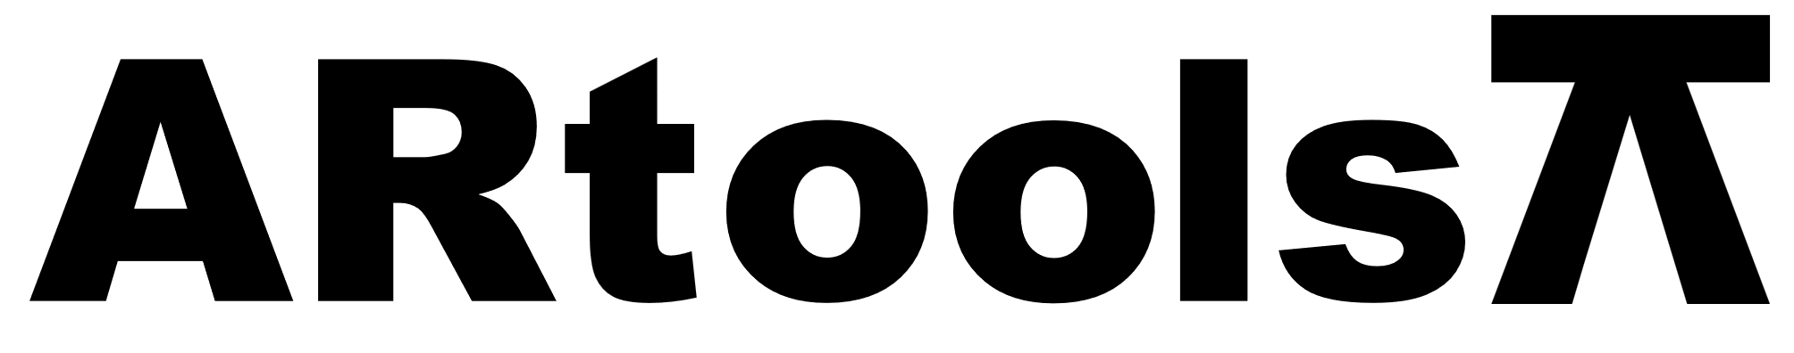 **Technical sheet** artools.com

LLAVE COROFIJA

**Características:**

* Según normas DIN 3110.
* Níquel cromado.
* Fabricado en acero CRV de alta calidad.
* Debidamente endurecido y templado.

**Presupuesto**